PEDIDO DE PROVIDÊNCIAS Nº 4.955/2017
Conserto da ponte na Rua Águas Puras, próximo ao nº 30, no Bairro Kephas.
Solicita-se, após os trâmites regimentais, que seja enviada cópia da presente proposição ao Poder Executivo, para que realize as seguintes providências:
Conserto da ponte na Rua Águas Puras, próximo ao nº 30, no Bairro Kephas.
Novo Hamburgo, 9 de novembro de 2017.

Vereador Felipe Kuhn Braun
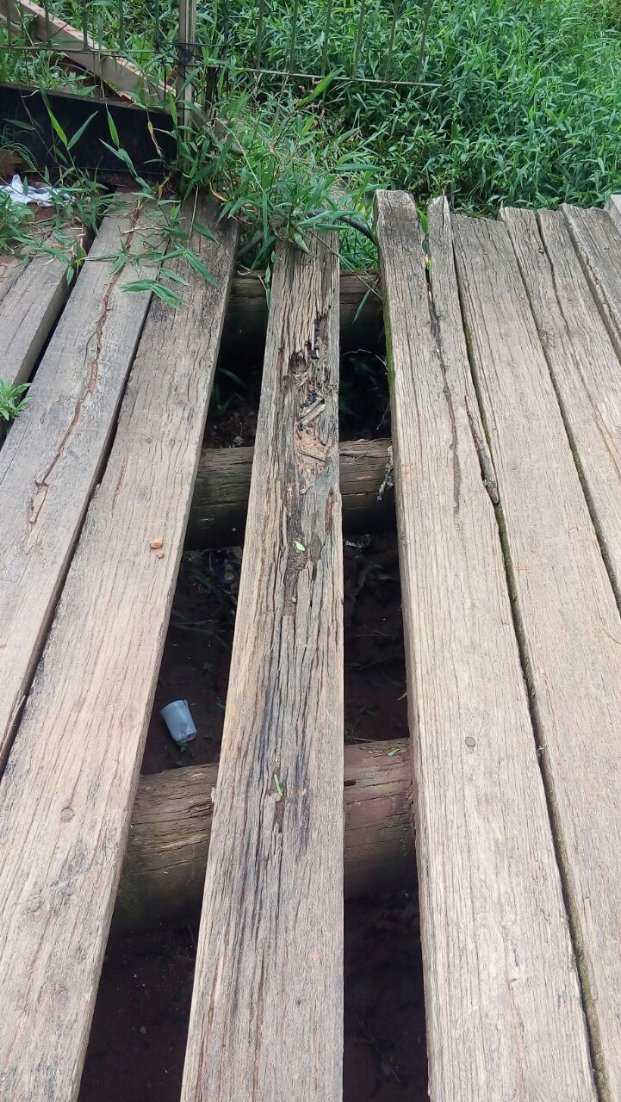

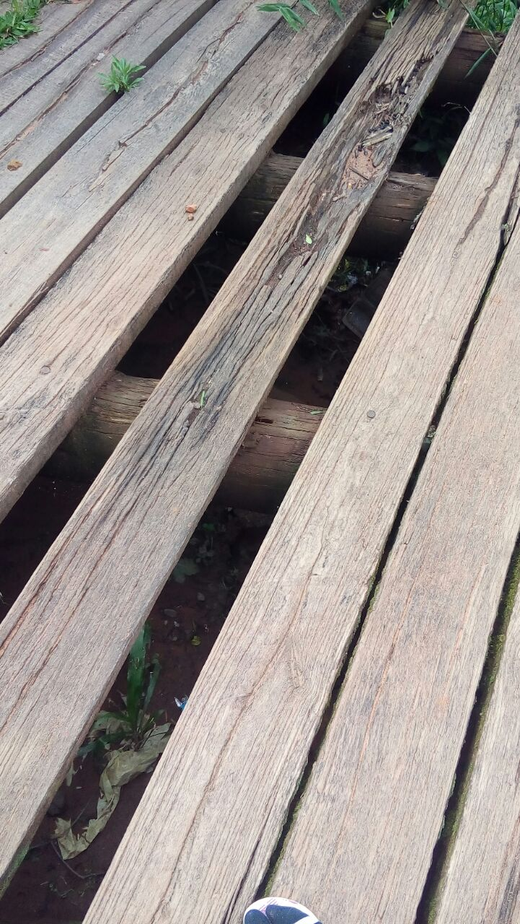

Obs.: Redação conforme original do autor.
/RRS

